Dobrý den,
V rámci Vašeho benefitního programu pro Vaše kolegy, bychom Vám rádi nabídli možnost získání 15% slevy na námi poskytovaných služeb v oblastech:
Přístrojová pedikúra
Ošetření přírodních nehtů - Striplac

Přístrojová pedikúra takzvaná „suchá" metoda se provádí bez namáčení ve vodě a samotná úprava se provádí speciálním podiatrickým přístrojem. Tato pedikúra se doporučuje také pro diabetiky, kardiaky, těhotné ženy, pacienty s mykotickými nehty, pacienty s poruchami srážlivosti krve, psoriatiky (lupenkáře) a ekzematiky.

Základní ošetření obsahuje
- Desinfekce nohou
- Vyšetření nohou
- Ostříhání a zabroušení nehtů
- Vyčištění a odstranění přebytečné kůže
- Obroušení ztvrdlé kůže
- Masáž nohou
- Ošetření olejem kolem nehtů

Standartní cena 350,-
Cena po 15% slevě 297,-

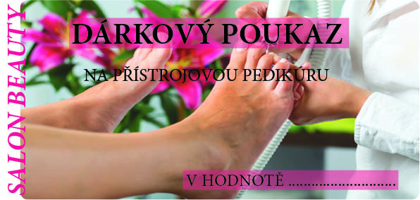
Přírodní nehty – lakování Striplac
Svlékací UV lak na nehty, vydrží až 10 až 14 dní, odstraňuje se odloupnutím, bez použití acetonu.

Standartní cena 310,--
Cena po 15% slevě 263,-

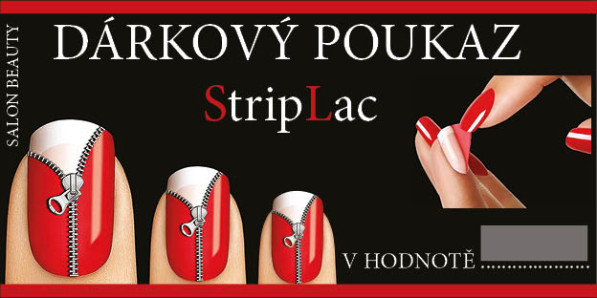

Salon Beauty
Bratří Dohalských 180/4
Praha 9 – Vysočany

Kontakt : Slezáková Kateřina
776718719

